Пермский Национальный Исследовательский Политехнический Университет

Электротехнический факультет

Кафедра «Информационные технологии и автоматизированные системы»

ОТЧЁТ

(17.09.2021)

Дисциплина: основы алгоритмизации и программирования

Выполнил:

студент группы РИС-21-1б

Кудрявцева Рената Максимовна

Проверила:

доцент кафедры ИТАС

Полякова О.А.

Пермь, 2021

**Постановка задачи**

Дана строка, которая содержит символы из таблицы ASCII. Найти, какая из цифр встречается чаще всего строке, и определить, сколько раз она встретилась. Если таких цифр несколько, вывести их все.

**Анализ задачи**

1. Создаём список из 10 элементов, все из которых равны 0. Индекс элементов будет показывать цифру в строке, а в значении элемента с этим индексом будет храниться количество.
2. В цикле for перебираем все элементы. Если нашли цифру, то прибавляем к соответствующему элементу 1.
3. Находим значение максимального элемента массива. Если оно равно 0, значит в строке не было цифр.
4. Если же значение максимального элемента не равно 0, то в цикле forперебираем все элементы, сравниваем их значение с максимальным. Если нашёлся элемент, равный максимальному, выводим индекс (саму цифру) и значение (количество повторений).

**Блок-схема**

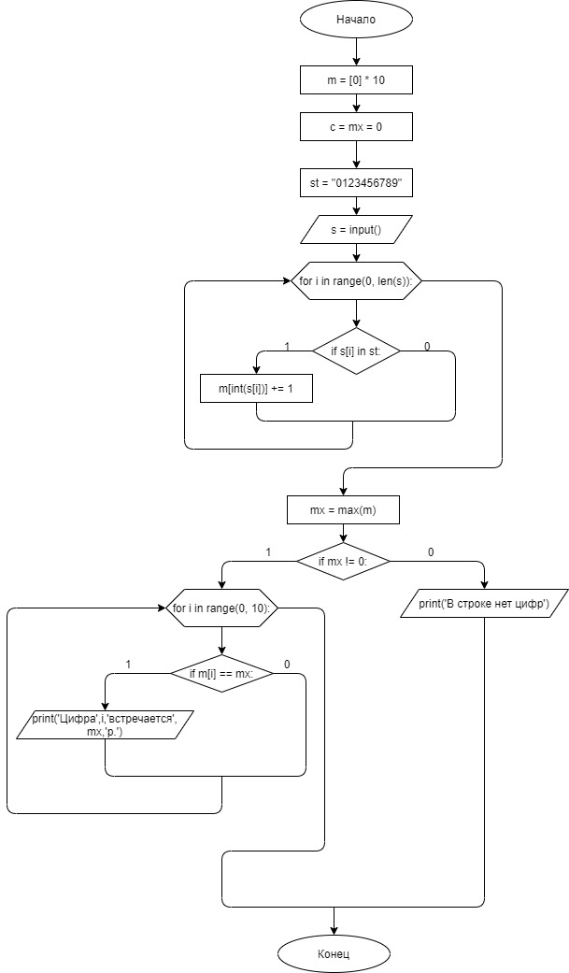

**Код Python**

m = [0] * 10

st = "0123456789"

c = mx = 0

s = input()

for i in range(0, len(s)):

if s[i] in st:

m[int(s[i])] += 1

mx = max(m)

if mx != 0:

for i in range(0, 10):

if m[i] == mx:

print('Цифра',i,'встречается', mx,'р.')

else:

print('В строке нет цифр')}

**Скриншоты результатов**

